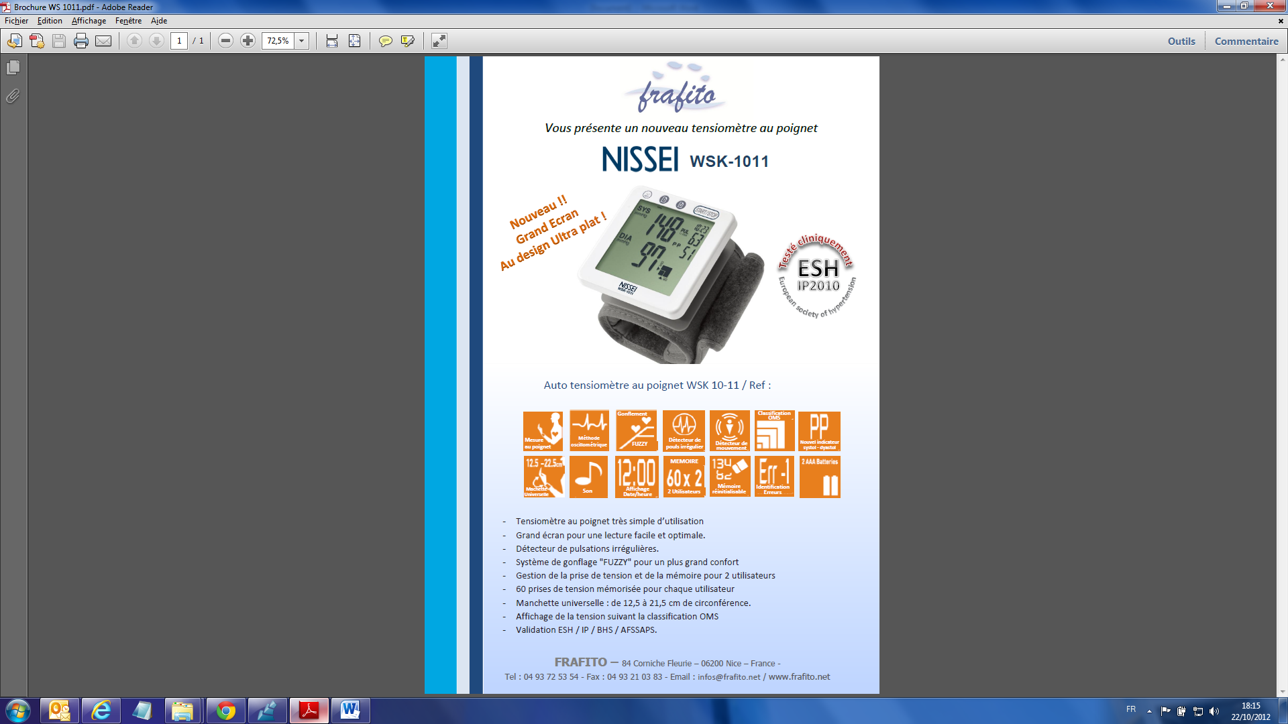

**GARANTIE**

**2 ANS**

NIS017